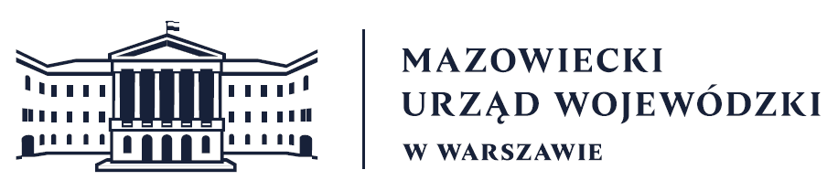
Wydział Bezpieczeństwa i Zarządzania Kryzysowego
Warszawa, dnia 17.03.2026 r.
WBZK-I.6335.4.75.2026

PROGNOZA POGODY DLA WOJ. MAZOWIECKIEGO

Ważność: od godz. 07:30 dnia 17.03.2026 do godz. 07:30 dnia 18.03.2026
W dzień zachmurzenie duże z większymi przejaśnieniami. Miejscami przelotne opady deszczu. Rano miejscami silne zamglenie oraz lokalnie mgła, ograniczająca widzialność do 200 m. Temperatura od 8°C do 11°C. Wiatr słaby i umiarkowany, z kierunków północnych.
W nocy zachmurzenie duże z większymi przejaśnieniami i rozpogodzeniami, nad ranem miejscami także bezchmurnie. W drugiej połowie nocy możliwe zamglenie lub mgła, lokalnie marznąca i ograniczająca widzialność do 400 m. Temperatura minimalna od -2°C do -1°C. Wiatr słaby, północny i północno-wschodni.

PROGNOZA POGODY NA KOLEJNĄ DOBĘ

Ważność: od godz. 07:30 dnia 18.03.2026 do godz. 07:30 dnia 19.03.2026
W dzień zachmurzenie małe i umiarkowane. Temperatura od 11°C do 14°C. Wiatr słaby, północny i północno-wschodni.
W nocy zachmurzenie na ogół małe. Temperatura minimalna od -1°C do 1°C. Wiatr słaby, północno-wschodni.
Dyżurny synoptyk: Tomasz Siemieniuk
Godzina i data wydania: godz. 20:54 dnia 16.03.2026

Dyżurny WCZK
Mariusz Kowalewski

